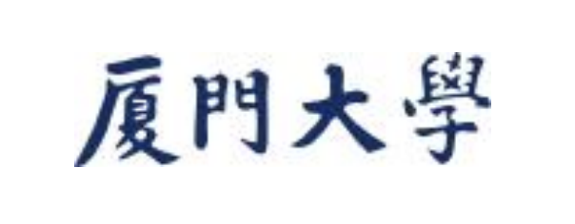

基于MySQL的厦大共享雨具与便民物资借还管理系统设计与实现

小组成员

汤诗航、李铭峰、施宇奇、姜振坤、曹嘉豪

指导老师

郭红丽

目 录
第 1 章 绪论
1.1 项目背景
1.2 系统目标
1.3 开发环境
第 2 章 需求分析
2.1 需求分析概述
2.2 用户角色分析
2.3 业务流程分析
2.4 信息要求
2.5 处理要求
2.6 安全性要求
2.7 完整性要求
第 3 章 概念结构设计
3.1 概念结构设计概述
3.2 实体及属性设计
3.3 实体间联系设计
3.4 系统全局E-R图
3.5 概念模型说明
第 4 章 逻辑结构设计
4.1 逻辑结构设计概述
4.2 E-R图向关系模型的转换
4.3 关系模式设计
4.4 主键与外键设计
4.5 关系模式规范化分析
4.6 用户子模式设计
4.7 数据字典说明
第 5 章 物理结构设计
5.1 物理结构设计概述
5.2 存储安排
5.3 存取方法设计
5.4 索引设计
第 6 章 数据库实施与测试
6.1 数据库实施概述
6.2 数据库与基本表创建
6.3 完整性约束实现
6.4 测试数据插入
6.5 视图实现
6.6 存储过程实现
6.7 触发器实现
6.8 测试用例设计
第 7 章 数据库运行与维护
7.1 运行维护概述
7.2 权限管理
7.3 数据备份与恢复
7.4 操作日志维护
7.5 异常数据处理
7.6 性能维护
7.7 系统改进方向
第 8 章 拓展功能设计
8.1 拓展功能概述
8.2 算法选择
8.3 推荐流程
8.4 推荐分数设计
8.5 实现方式
8.6 个性化推荐意义

附录A：小组分工

附录B：提交文件说明

第 1 章 绪论

1.1 项目背景
厦门地处东南沿海，雨季较长，台风和突发降雨天气较为常见。对厦门大学师生而言，在教学楼、图书馆、宿舍区等场景之间往返时，经常会遇到临时借用雨具的需求。同时，校园学习和生活中也可能临时需要充电宝、工具箱、简易医药包等便民物资。
如果这些物资仅依靠人工登记或线下管理，容易出现物资数量不清、借还记录不完整、逾期归还难追踪、损坏维修无记录、各服务点库存分布不均等问题。为提高校园便民物资的管理效率和使用效率，本项目设计“厦大共享雨具与便民物资借还管理系统”，通过数据库系统对物资借出、归还、维修、库存和信用记录进行统一管理。
本系统以厦门大学校园场景为基础，以共享雨伞、充电宝、工具箱、简易医药包等便民物资为管理对象，面向学生、管理员和维修工三类用户，建立完整的物资借还和维护管理流程。

1.2 系统目标
本系统的总体目标是实现厦大校内共享雨具与便民物资借还业务的信息化管理。具体目标如下：
第一，实现物资借还流程规范化。学生可以查询服务点可用物资并发起借用，系统记录借出时间、应还时间和借出服务点；归还时，系统记录归还时间和归还服务点，并更新物资状态。
第二，实现物资状态管理。系统记录每件具体物资的状态变化，包括“可用”“借出中”“维修中”“报废”。通过状态控制，避免已借出、维修中或报废物资继续被借用。
第三，实现服务点库存管理。系统支持多个校内服务点，每个服务点可以配置不同类型的物资，并设置最大容量和库存预警线，便于管理员掌握各服务点物资分布情况。
第四，实现维修记录管理。当物资损坏时，管理员可以登记维修记录，维修工根据维修记录处理物资，并更新维修状态。维修完成后，物资可以恢复为可用；无法继续使用的物资则标记为报废。
第五，实现信用约束机制。学生初始信用分为100分。若归还时发生逾期，系统通过触发器自动生成信用记录并扣减信用分。信用记录保留变动原因、变动分值和关联借还记录，使信用变化有据可查。
第六，实现多角色管理与日志追踪。系统用户包括学生、管理员和维修工。学生主要进行物资查询、借用和归还；管理员负责服务点、物资和借还业务管理；维修工负责维修任务处理。系统通过操作日志记录关键操作，提高系统安全性和可追溯性。

1.3 开发环境
本系统采用MySQL作为数据库管理系统。系统主要通过SQL完成数据库创建、基本表创建、测试数据插入、索引创建、视图创建、存储过程和触发器设计。
在设计流程上，本项目按照数据库设计的一般步骤展开：首先进行需求分析，明确系统数据和处理需求；其次进行概念结构设计，建立E-R模型；然后进行逻辑结构设计，将E-R图转换为关系模式；再结合MySQL特点进行物理结构设计；最后完成数据库实施和测试。

第 2 章 需求分析

2.1 需求分析概述
本系统围绕厦大校内共享雨具与便民物资借还场景展开，重点分析系统需要存储哪些数据、完成哪些处理、满足哪些安全性与完整性要求。
从业务上看，本系统的核心对象可以概括为“人、点、物、记录”。“人”包括学生和工作人员；“点”指校内服务点；“物”包括物资类型和具体物资；“记录”包括借还记录、维修记录、信用记录和操作日志。系统需要通过数据库把这些对象及其联系组织起来，保证物资从可用、借出、归还、维修到报废的过程能够被完整记录。

2.2 用户角色分析
本系统设置三类用户角色：学生、管理员和维修工。
学生是便民物资的主要借用者。学生可以查询可借物资，发起借用，完成归还，查看个人借还记录和信用分变化。学生只能访问本人相关数据，不能修改物资状态、服务点配置和他人记录。
管理员负责系统日常管理。管理员在本系统中同时承担服务点管理和系统基础数据维护职责，包括管理学生信息、服务点信息、物资类型、具体物资、库存配置，确认借出和归还，登记损坏物资，查看借还和库存统计。
维修工负责处理物资维修任务。维修工可以查看维修记录，更新维修状态，并根据维修结果将物资处理为可用或报废。维修工不负责学生信息管理和库存配置管理。

2.3 业务流程分析
本系统主要包括物资借出、物资归还、物资维修和统计查询四个核心业务流程。

2.3.1 物资借出流程
学生选择服务点和物资类型后，系统检查该服务点是否存在对应类型且状态为“可用”的具体物资。若存在可用物资，系统自动选取一件物资，生成借还记录，记录学生、物资、借出服务点、借出时间和应还时间，并将该物资状态更新为“借出中”。若无可用物资，系统拒绝借用并提示暂无可借物资。
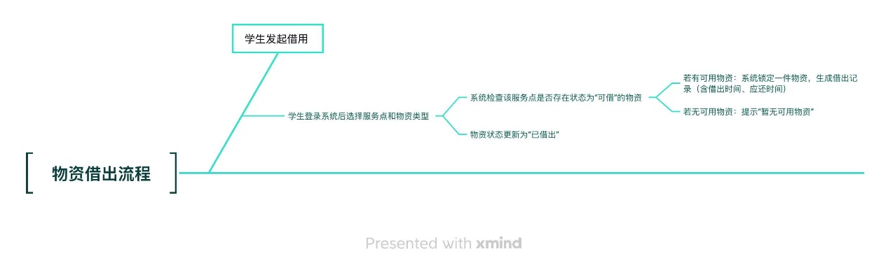

2.3.2 物资归还流程
学生归还物资时，管理员根据借还记录确认归还。系统更新归还时间、归还服务点和借还状态，并将物资当前所在服务点更新为归还服务点，物资状态恢复为“可用”。如果实际归还时间超过应还时间，系统通过触发器自动生成信用扣分记录，并扣减学生信用分。
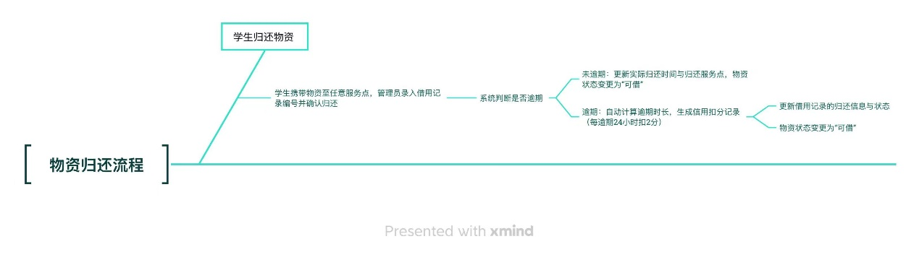

2.3.3 物资维修流程
当物资损坏时，管理员登记维修记录，填写问题类型和问题描述，并将物资状态更新为“维修中”。维修工处理后更新维修状态。若维修完成，物资状态可恢复为“可用”；若无法继续使用，则将物资状态更新为“报废”。
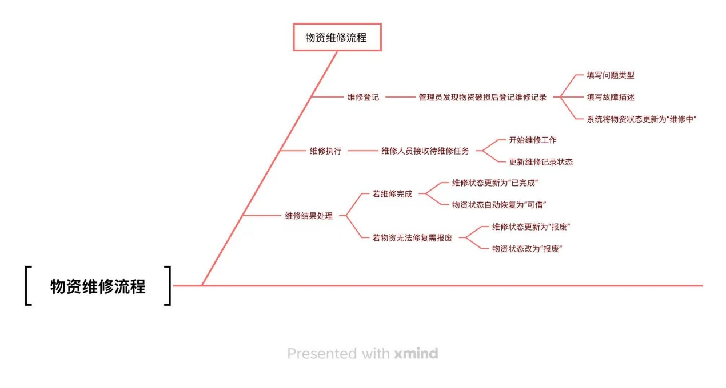

2.3.4 统计查询流程
管理员可以查询各服务点可用物资数量、学生未归还记录、当前逾期记录和维修统计情况。系统通过视图和索引提高常用查询效率，为服务点补充物资、处理逾期和维修管理提供数据支持。
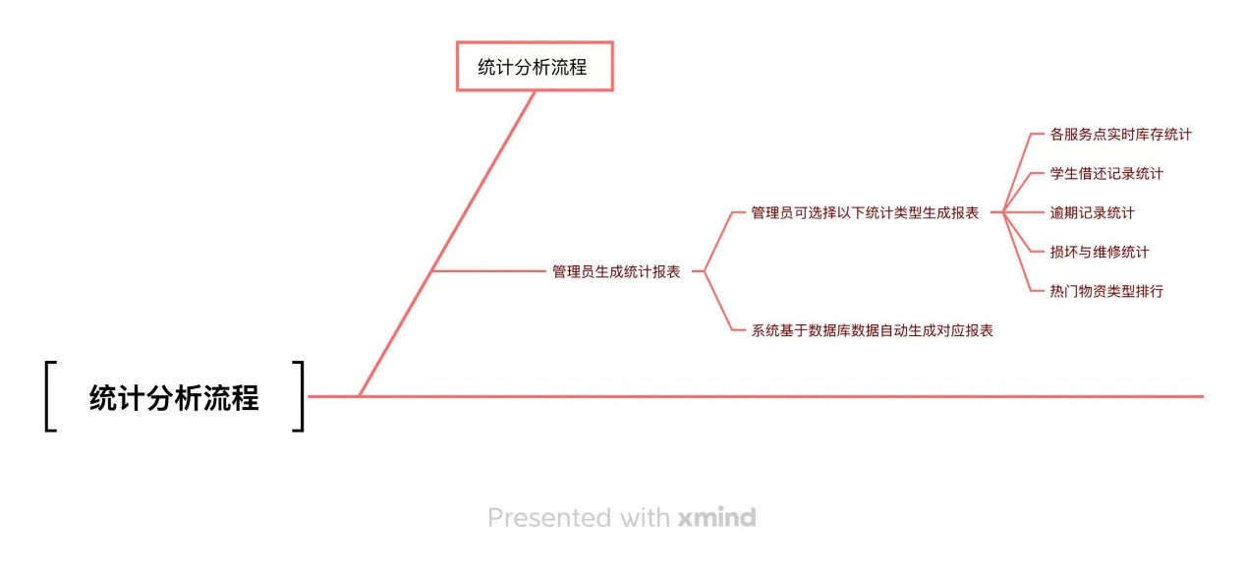

2.4 信息要求
根据系统业务流程，本系统需要存储以下信息：
学生信息包括学号、姓名、性别、手机号、信用分和所属学院。学院信息包括学院编号、学院名称和联系电话。
工作人员信息包括工号、姓名、手机号、岗位角色和工作状态。用户账号信息包括账号编号、用户名、密码、账号角色、账号状态，以及关联的学生或工作人员编号。
服务点信息包括服务点编号、服务点名称、所在校区、具体位置、服务点状态和管理员编号。物资类型信息包括类型编号、类型名称、押金金额、可借时长和类型描述。具体物资信息包括物资编号、资产编码、当前状态、购置日期、所属类型和当前所在服务点。
库存配置信息包括服务点编号、物资类型编号、最大容量和库存预警线。借还记录信息包括借还流水号、借出时间、应还时间、归还时间、借还状态、逾期费用、借用学生、借用物资、借出服务点和归还服务点。
维修记录信息包括维修记录编号、问题类型、问题描述、开始时间、结束时间、维修状态、物资编号和处理人工号。信用记录信息包括信用记录编号、变动分值、变动原因、生成时间、关联学生和关联借还记录。操作日志信息包括日志编号、操作类型、操作内容、操作时间和操作人账号。

2.5 处理要求
系统需要完成以下主要处理功能：
第一，借出处理。系统根据学生、服务点和物资类型自动查找可用物资，生成借还记录，并更新物资状态。
第二，归还处理。系统根据借还记录确认归还，更新归还时间、归还服务点和物资状态，并在逾期时自动生成信用扣分记录。
第三，维修处理。系统支持登记物资损坏信息，记录维修过程，并根据维修结果更新物资状态。
第四，库存查询。系统支持按服务点和物资类型查询当前可用物资数量，便于管理员掌握库存情况。
第五，逾期与信用处理。系统能够识别超过应还时间仍未归还的记录；归还时若发生逾期，则自动扣减信用分并生成信用记录。
第六，日志记录。系统对关键操作进行日志记录，便于后续审计和维护。

2.6 安全性要求
系统通过用户账号和角色进行权限控制。学生只能查看和操作本人借还记录及信用记录；管理员可以维护服务点、物资、库存和借还相关数据；维修工只能处理维修相关任务。不同角色的操作范围应保持清晰，避免越权访问和误操作。
用户账号表设置密码字段。对于关键管理操作，系统通过操作日志记录操作人、操作类型、操作内容和操作时间，提高系统运行的可追溯性。

2.7 完整性要求
实体完整性方面，每张基本表均设置主键，主键不能为空且不能重复。例如，学生表以学号为主键，具体物资表以物资编号为主键，借还记录表以借还流水号为主键。
参照完整性方面，各业务表通过外键保持联系。例如，学生表中的学院编号必须来自学院表；具体物资表中的类型编号和服务点编号必须分别来自物资类型表和服务点表；借还记录中的学生、物资、借出服务点和归还服务点必须引用有效记录；维修记录必须引用有效物资和工作人员；信用记录必须关联有效学生和借还记录。
用户自定义完整性方面，系统对状态和数值设置约束。物资状态限定为“可用、借出中、维修中、报废”；借还状态限定为“借出中、已归还、逾期”；维修状态限定为“待处理、处理中、已完成、报废”；账号状态限定为“正常、锁定”。学生信用分范围为0到100；库存最大容量和预警线不能为负，且预警线不应超过最大容量；归还时间不能早于借出时间。

第 3 章 概念结构设计

3.1 概念结构设计概述
本系统采用E-R方法进行概念结构设计，用实体表示系统需要管理的主要对象，用属性描述对象特征，用联系表示对象之间的业务关系。
“厦大共享雨具与便民物资借还管理系统”的核心业务围绕学生借用、归还共享雨具和便民物资展开，同时涉及服务点库存配置、物资维修、信用扣分和操作日志记录。因此，本章从“人、点、物、记录”四个方面进行抽象：人包括学生和工作人员；点指校内服务点；物包括物资类型和具体物资；记录包括借还记录、维修记录、信用记录和操作日志。
在概念结构设计中，本系统共抽象出12个核心实体或联系实体：学院、学生、工作人员、用户账号、服务点、物资类型、具体物资、库存配置、借还记录、维修记录、信用记录和操作日志。其中，库存配置由服务点与物资类型之间的多对多联系转化而来，借还记录由学生与具体物资之间的多对多联系转化而来。

3.2 实体及属性设计
根据系统业务需求，各实体及其属性设计如下：
序号 | 实体名称 | 实体说明 | 主要属性
1 | 学院 | 存储学生所属学院信息 | 学院编号、学院名称、联系电话
2 | 学生 | 便民物资的主要借用主体 | 学号、姓名、性别、手机号、信用分、所属学院
3 | 工作人员 | 管理员和维修工的基本信息 | 工号、姓名、手机号、岗位角色、工作状态
4 | 用户账号 | 系统登录认证和角色控制 | 账号编号、用户名、密码、账号角色、账号状态
5 | 服务点 | 校内便民物资借还网点 | 服务点编号、服务点名称、所在校区、具体位置、服务点状态、管理员
6 | 物资类型 | 便民物资的大类信息 | 类型编号、类型名称、押金金额、可借时长、类型描述
7 | 具体物资 | 每一件实际可管理物资 | 物资编号、资产编码、当前状态、购置日期、所属类型、当前服务点
8 | 库存配置 | 服务点对物资类型的容量设置 | 服务点编号、类型编号、最大容量、库存预警线
9 | 借还记录 | 记录一次物资借出和归还过程 | 借还流水号、借出时间、应还时间、归还时间、借还状态、逾期费用
10 | 维修记录 | 记录物资损坏、维修和报废过程 | 维修记录编号、问题类型、问题描述、开始时间、结束时间、维修状态
11 | 信用记录 | 记录学生信用分变化 | 信用记录编号、变动分值、变动原因、生成时间
12 | 操作日志 | 记录系统关键操作 | 日志编号、操作类型、操作内容、操作时间
各实体设计说明如下：
学院实体用于记录学生所属学院，避免在学生信息中重复存储学院名称。学生实体是系统的主要业务主体，通过学号进行唯一标识，并通过信用分反映其借还行为表现。工作人员实体用于记录管理员和维修工信息，其中管理员负责服务点和物资管理，维修工负责维修任务处理。用户账号实体用于统一登录认证，通过账号角色区分学生、管理员和维修工。
服务点实体表示校内具体借还网点，例如图书馆服务点、宿舍区服务点等。物资类型实体用于描述共享雨伞、充电宝、工具箱、简易医药包等物资类别。具体物资实体用于管理每一件实际物资，并记录其状态，状态包括“可用”“借出中”“维修中”“报废”。
库存配置实体用于记录某服务点对某类物资的容量设置，包括最大容量和库存预警线。借还记录实体用于记录学生借用和归还具体物资的全过程。维修记录实体用于记录损坏物资的维修处理情况。信用记录实体用于记录学生因逾期、损坏或人工调整产生的信用分变化。操作日志实体用于记录系统关键操作，便于后续审计和维护。

3.3 实体间联系设计
根据业务流程，本系统各实体之间的主要联系如下：
序号 | 联系名称 | 涉及实体 | 联系类型 | 业务说明
1 | 拥有 | 学院 — 学生 | 1:N | 一个学院有多名学生，一名学生只属于一个学院
2 | 对应 | 学生 — 用户账号 | 1:1 | 一个学生对应一个学生账号
3 | 对应 | 工作人员 — 用户账号 | 1:1 | 一个工作人员对应一个工作人员账号
4 | 管理 | 工作人员 — 服务点 | 1:N | 一个管理员可以管理多个服务点
5 | 存放 | 服务点 — 具体物资 | 1:N | 一个服务点存放多件具体物资
6 | 分类 | 物资类型 — 具体物资 | 1:N | 一种物资类型包含多件具体物资
7 | 配置库存 | 服务点 — 物资类型 | M:N | 通过库存配置记录服务点对物资类型的容量要求
8 | 借还 | 学生 — 具体物资 | M:N | 通过借还记录记录学生对具体物资的借用和归还
9 | 借出地点 | 服务点 — 借还记录 | 1:N | 一条借还记录对应一个借出服务点
10 | 归还地点 | 服务点 — 借还记录 | 1:N | 已归还记录对应一个归还服务点
11 | 产生维修 | 具体物资 — 维修记录 | 1:N | 一件物资可以产生多条维修记录
12 | 处理 | 工作人员 — 维修记录 | 1:N | 一个维修工可以处理多条维修记录
13 | 产生 | 学生 — 信用记录 | 1:N | 一个学生可以产生多条信用记录
14 | 关联 | 借还记录 — 信用记录 | 1:N | 一条异常借还记录可以关联信用扣分记录
15 | 产生 | 用户账号 — 操作日志 | 1:N | 一个账号可以产生多条操作日志
其中，最关键的是两组多对多联系：
第一，学生与具体物资之间存在多对多联系。一名学生可以多次借用不同物资，一件物资也可能在不同时间被不同学生借用。由于该联系需要记录借出时间、应还时间、归还时间、借还状态和逾期费用，因此将其转化为“借还记录”实体。这样既能记录完整借还过程，又能避免在学生或物资实体中重复存储过程数据。
第二，服务点与物资类型之间存在多对多联系。一个服务点可以配置多种物资类型，一种物资类型也可以分布在多个服务点。由于该联系需要记录最大容量和库存预警线，因此将其转化为“库存配置”实体。通过该设计，系统可以灵活管理不同服务点的物资配置。
此外，借还记录与服务点之间存在两个不同含义的联系：借出地点和归还地点。一条借还记录必须有借出服务点；在物资尚未归还时，归还服务点可以为空，归还后再记录实际归还位置。

3.4 系统全局 E-R 图
根据上述实体及联系设计，绘制系统全局E-R图。全局E-R图从整体上展示学生、工作人员、服务点、物资类型、具体物资、借还记录、维修记录、信用记录和操作日志之间的关系。
系统全局E-R图的主线如下：学生通过借还记录借用具体物资；具体物资属于某一种物资类型，并存放在某一个服务点；服务点通过库存配置管理不同物资类型的容量和预警线；物资发生损坏后产生维修记录，并由维修工处理；学生因逾期或异常借还产生信用记录；用户账号产生操作日志，用于系统审计。
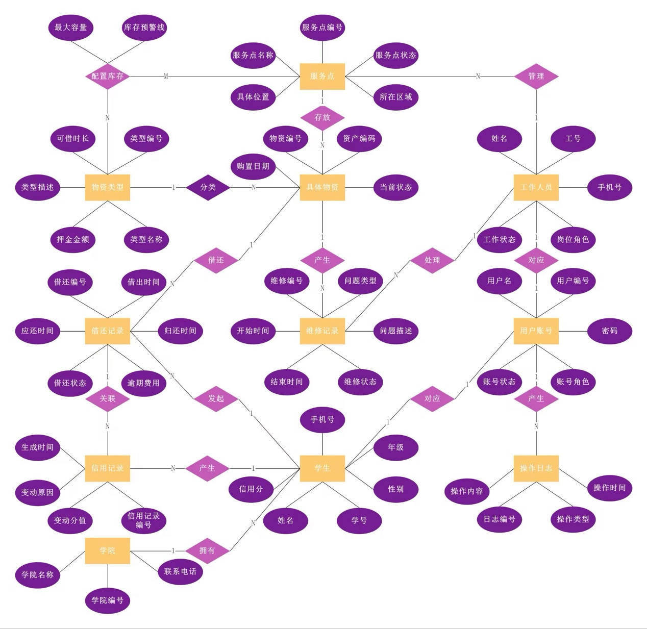

3.5 概念模型说明
本系统的概念模型具有以下特点：
第一，系统围绕借还业务建立核心数据链条。学生、具体物资和借还记录构成系统最核心的业务结构。借还记录不仅连接学生和物资，还记录借出时间、应还时间、归还时间和借还状态，使一次借还业务能够被完整追踪。
第二，系统区分“物资类型”和“具体物资”。物资类型表示物资类别，例如共享雨伞、充电宝等；具体物资表示单件实际资产，例如某一把伞或某一个充电宝。这样的设计既方便按类别统计，也方便跟踪单件物资状态。
第三，系统通过库存配置实现服务点管理。不同服务点可以配置不同物资类型，并设置最大容量和库存预警线。这使系统能够适应不同区域的实际使用需求。
第四，系统通过信用记录形成约束机制。学生归还物资时若发生逾期，系统可以根据借还记录生成信用记录并扣减信用分。信用记录与具体借还记录关联，使信用变化具有明确依据。
第五，系统通过用户账号和操作日志支持安全管理。学生和工作人员分别对应用户账号，用户账号用于登录和权限控制；关键操作写入操作日志，便于后续审计。

第 4 章 逻辑结构设计

4.1 逻辑结构设计概述
本系统选用MySQL作为数据库管理系统，将概念结构的实体、属性和联系转换为关系模式，并确定各关系模式的主键、外键及主要完整性约束。
在转换过程中，本系统遵循以下原则：实体型转换为一个关系模式，实体属性转换为关系属性，实体标识符转换为主键；一对多联系通常将一端主键加入多端关系模式作为外键；多对多联系转换为独立关系模式，并保存联系双方主键及联系自身属性；具有独立业务含义的联系实体单独设计为关系模式。
根据E-R图，本系统最终转换得到12个核心关系模式，分别对应学院、学生、工作人员、用户账号、服务点、物资类型、具体物资、库存配置、借还记录、维修记录、信用记录和操作日志。

4.2 E-R 图向关系模型的转换

4.2.1 实体转换
本系统中的学院、学生、工作人员、用户账号、服务点、物资类型、具体物资、维修记录、信用记录和操作日志均具有独立业务含义，因此分别转换为独立关系模式。例如，学生实体转换为学生表，学号作为主键；具体物资实体转换为具体物资表，物资编号作为主键。

4.2.2 一对多联系转换
对于一对多联系，本系统采用在多端关系模式中加入一端主键作为外键的方式。例如，一个学院拥有多名学生，因此在学生表中加入学院编号作为外键；一种物资类型包含多件具体物资，因此在具体物资表中加入类型编号作为外键；一个服务点可以存放多件具体物资，因此在具体物资表中加入当前所在服务点编号作为外键。

4.2.3 多对多联系转换
本系统中主要有两组多对多联系：
第一，学生与具体物资之间存在多对多的借还联系。由于该联系需要记录借出时间、应还时间、归还时间、借还状态和逾期费用，因此将其转换为借还记录表。借还记录表既保存学生编号和物资编号，也保存一次借还过程的业务属性。
第二，服务点与物资类型之间存在多对多的库存配置联系。由于该联系需要记录最大容量和库存预警线，因此将其转换为库存配置表。该表以服务点编号和类型编号共同确定一条库存配置记录。

4.3 关系模式设计
根据上述转换规则，本系统设计如下12个关系模式。

4.3.1 学院表
学院表用于存储学生所属学院信息。
college（college_id，college_name，phone）
其中，college_id为主键，college_name具有唯一性约束。

4.3.2 学生表
学生表用于存储学生基本信息和信用分。
student（student_id，student_name，gender，phone，credit_score，college_id）
其中，student_id为主键，college_id为外键，引用学院表college(college_id)。

4.3.3 工作人员表
工作人员表用于存储管理员和维修工的信息。
staff（staff_id，staff_name，phone，role，work_status）
其中，staff_id为主键。role用于区分“管理员”和“维修工”，work_status用于表示“在岗”或“离岗”。

4.3.4 用户账号表
用户账号表用于系统登录认证和角色控制。
user_account（user_id，username，password，role，status，student_id，staff_id）
其中，user_id为主键，username具有唯一性约束。student_id为外键，引用学生表student(student_id)；staff_id为外键，引用工作人员表staff(staff_id)。用户账号可以关联学生或工作人员，用于区分学生、管理员和维修工三类角色。

4.3.5 服务点表
服务点表用于存储校内物资服务点信息。
service_station（station_id，station_name，campus_area，location，status，manager_id）
其中，station_id为主键，manager_id为外键，引用工作人员表staff(staff_id)。管理员负责服务点的日常物资管理。

4.3.6 物资类型表
物资类型表用于存储共享雨伞、充电宝、工具箱等物资类别信息。
item_type（type_id，type_name，deposit_amount，borrow_hours，description）
其中，type_id为主键，type_name具有唯一性约束。deposit_amount和 borrow_hours分别表示模拟押金金额和可借时长。

4.3.7 具体物资表
具体物资表用于存储每一件实际物资的信息。
item_asset（item_id，asset_code，status，purchase_date，type_id，station_id）
其中，item_id为主键，asset_code具有唯一性约束。type_id为外键，引用物资类型表item_type(type_id)；station_id为外键，引用服务点表service_station(station_id)。status表示物资当前状态，包括“可用”“借出中”“维修中”“报废”。

4.3.8 库存配置表
库存配置表由服务点与物资类型之间的多对多联系转换而来。
station_inventory（station_id，type_id，max_capacity，warning_line）
其中，station_id和type_id共同构成主键。station_id为外键，引用服务点表 service_station(station_id)；type_id为外键，引用物资类型表 item_type(type_id)。max_capacity表示最大容量，warning_line表示库存预警线。

4.3.9 借还记录表
借还记录表由学生与具体物资之间的多对多联系转换而来，用于记录一次完整的借出与归还过程。
borrow_record（borrow_id，borrow_time，due_time，return_time，borrow_status，overdue_fee，student_id，item_id，borrow_station_id，return_station_id）
其中，borrow_id为主键。student_id为外键，引用学生表student(student_id)；item_id为外键，引用具体物资表item_asset(item_id)；borrow_station_id和 return_station_id均为外键，引用服务点表service_station(station_id)。borrow_status表示借还状态，包括“借出中”“已归还”“逾期”。

4.3.10 维修记录表
维修记录表用于记录具体物资损坏、维修和报废处理过程。
maintenance_record（maintenance_id，problem_type，description，start_time，end_time，maintenance_status，item_id，staff_id）
其中，maintenance_id为主键。item_id为外键，引用具体物资表item_asset(item_id)；staff_id为外键，引用工作人员表staff(staff_id)。maintenance_status表示维修状态，包括“待处理”“处理中”“已完成”“报废”。

4.3.11 信用记录表
信用记录表用于记录学生信用分变动情况。
credit_record（credit_id，change_value，reason，created_time，student_id，related_borrow_id）
其中，credit_id为主键。student_id为外键，引用学生表student(student_id)；related_borrow_id为外键，引用借还记录表borrow_record(borrow_id)。reason 表示信用变动原因，包括“逾期”“损坏”“人工调整”。

4.3.12 操作日志表
操作日志表用于记录系统关键操作。
operation_log（log_id，operation_type，operation_content，operation_time，user_id）
其中，log_id为主键。user_id为外键，引用用户账号表user_account(user_id)。该表用于记录用户操作类型、操作内容和操作时间，便于系统审计。

4.4 主键与外键设计
本系统通过主键保证实体完整性，通过外键保证参照完整性。主要主外键设计如下表所示：
表名 | 主键 | 主要外键
college | college_id | 无
student | student_id | college_id
staff | staff_id | 无
user_account | user_id | student_id，staff_id
service_station | station_id | manager_id
item_type | type_id | 无
item_asset | item_id | type_id，station_id
station_inventory | station_id，type_id | station_id，type_id
borrow_record | borrow_id | student_id，item_id，borrow_station_id，return_station_id
maintenance_record | maintenance_id | item_id，staff_id
credit_record | credit_id | student_id，related_borrow_id
operation_log | log_id | user_id
其中，station_inventory表采用复合主键，表示某一服务点与某一物资类型之间只能存在一条库存配置记录。borrow_record表采用独立主键borrow_id，便于记录同一学生与同一物资在不同时间发生的多次借还行为。

4.5 关系模式规范化分析
为了减少数据冗余，避免更新异常、插入异常和删除异常，本系统在逻辑结构设计中对各关系模式进行了规范化处理。整体上，各关系模式满足第三范式要求。

4.5.1 第一范式分析
第一范式要求关系模式中的属性具有原子性，即每个属性不可再分。本系统各表中的属性均为不可再分的基本数据项。例如，学生表中的学号、姓名、手机号、信用分等均为单一属性；借还记录表中的借出时间、应还时间、归还时间等也均为独立字段，不存在一个字段存储多个值的情况。因此，本系统各关系模式满足第一范式。

4.5.2 第二范式分析
第二范式要求在满足第一范式的基础上，非主属性完全依赖于主键，不存在部分函数依赖。对于单主键表，如学生表、服务点表、物资类型表、具体物资表等，非主属性均依赖于其单一主键，不存在部分依赖问题。
对于复合主键表station_inventory，其主键由station_id和type_id共同构成。最大容量和库存预警线不是由单独的服务点编号决定，也不是由单独的物资类型编号决定，而是由某一服务点对某一物资类型的配置共同决定。因此，该表不存在非主属性对复合主键的部分依赖，满足第二范式。

4.5.3 第三范式分析
第三范式要求在满足第二范式的基础上，非主属性不传递依赖于主键。本系统通过实体拆分消除了主要传递依赖。
例如，如果将学院名称直接存入学生表，则会产生“学号 → 学院编号 → 学院名称”的传递依赖。为避免该问题，本系统将学院信息单独设计为college表，在student表中仅保留college_id作为外键。
又如，如果将物资类型名称、押金金额和可借时长直接存入具体物资表，则会产生“物资编号 → 类型编号 → 类型名称/押金金额/可借时长”的传递依赖。为避免该问题，本系统将物资类型信息单独设计为item_type表，在item_asset表中仅保留type_id作为外键。
因此，本系统主要关系模式能够有效减少冗余数据，并避免常见的插入、删除和更新异常。

4.6 用户子模式设计
根据系统查询和管理需求，本系统在基本表基础上设计若干用户子模式，用于简化常用查询并提高系统可读性。用户子模式在数据库实施阶段以视图形式实现。
第一，设计各服务点可借物资统计视图，用于查询每个服务点、每种物资类型当前可用数量。该视图服务于学生查询和管理员库存管理。
第二，设计学生未归还记录视图，用于查询当前仍处于“借出中”的借还记录，便于管理员跟踪未归还物资。
第三，设计逾期记录视图，用于查询超过应还时间且尚未归还的记录，并计算逾期小时数。该视图服务于逾期管理。
第四，设计维修统计视图，用于按物资类型和问题类型统计维修次数，便于管理员了解物资损坏情况和后续采购维护需求。
这些视图不改变基本表结构，而是在逻辑层面为不同用户提供更直观的数据访问方式。

4.7 数据字典说明
数据字典用于统一描述系统中的数据项、数据结构、数据流、数据存储和处理过程。本系统在逻辑结构设计中重点明确以下核心数据对象。
核心数据项包括学号、工号、服务点编号、物资编号、借还流水号、维修记录编号、信用记录编号等。其中，学号用于唯一标识学生，物资编号用于唯一标识具体物资，借还流水号用于唯一标识一次借还过程。
核心数据结构包括学生基本信息、具体物资信息、服务点库存配置、物资借还记录、维修记录和信用记录。它们分别对应系统的主要实体和业务记录。
核心数据流包括物资借用请求、物资归还确认、维修登记请求、信用扣分通知和库存查询请求。物资借用请求由学生发起，系统根据服务点和物资类型查找可用物资；物资归还确认由管理员处理，系统更新借还记录和物资状态；信用扣分通知在逾期归还时由系统自动生成。
核心数据存储包括学生信息、物资资产、借还记录、维修记录、信用记录和操作日志。这些数据存储在MySQL的基本表中，并通过主键、外键和约束保证数据一致性。
核心处理过程包括借出物资处理、归还物资处理、逾期扣分处理和维修记录处理。借出和归还流程在数据库实施中通过存储过程实现，逾期扣分通过触发器实现。

第 5 章 物理结构设计

5.1 物理结构设计概述
物理结构设计是在逻辑结构设计的基础上，结合具体数据库管理系统的特点，为关系模式选择合适的存储安排和存取方法。本系统采用MySQL作为数据库管理系统，数据库名为xmu_borrowing_system，字符集采用utf8mb4，排序规则采用utf8mb4_unicode_ci，以保证中文数据能够正常存储和比较。
系统通过建立必要索引，提高按学院查询学生、按服务点和物资类型查询可用物资、按学生查询借还记录、按应还时间查询逾期记录、按物资查询维修记录等操作的效率。

5.2 存储安排
本系统的核心数据存储在12张基本表中，包括学院表、学生表、工作人员表、用户账号表、服务点表、物资类型表、具体物资表、库存配置表、借还记录表、维修记录表、信用记录表和操作日志表。
其中，学生表、工作人员表、服务点表和物资类型表主要存储基础数据；具体物资表用于记录每件物资的当前状态和所在服务点；库存配置表用于记录服务点对不同物资类型的容量设置；借还记录表、维修记录表和信用记录表用于记录系统核心业务过程；操作日志表用于保存系统关键操作记录。
为保证数据一致性，系统在表结构中设置主键、外键、唯一约束和检查约束。主键用于唯一标识每条记录，外键用于维护表与表之间的参照关系，唯一约束用于防止学院名称、用户名、资产编码等数据重复，检查约束用于限制信用分、库存容量等字段的取值范围。

5.3 存取方法设计
根据系统业务流程，数据库的高频访问主要集中在以下几类操作：
第一，学生借用物资时，需要按照服务点编号、物资类型编号和物资状态查找可用物资。
第二，管理员查询学生借还情况时，需要按照学号和借还状态检索借还记录。
第三，系统判断逾期记录时，需要按照应还时间查询尚未归还且已超过应还时间的记录。
第四，管理员或维修工查询维修历史时，需要按照物资编号检索维修记录。
第五，管理员按学院统计或查询学生信息时，需要按照学院编号检索学生数据。
因此，本系统通过索引优化上述常见访问路径，使数据库查询更符合实际业务处理需求。

5.4 索引设计
本系统设计的主要索引如下表所示。
索引名 | 所在表 | 字段 | 设计目的
idx_student  _college | student | college_id | 加速按学院查询学生
idx_item  _station_type_status | item_asset | station_id, type_id, status | 加速借出时查找可用物资
idx_borrow  _student_status | borrow_record | student_id, borrow_status | 加速查询学生借还记录
idx_borrow  _due_time | borrow_record | due_time | 加速逾期记录查询
idx_maintenance  _item | maintenance_record | item_id | 加速查询物资维修记录
其中，idx_item_station_type_status是本系统较关键的联合索引。学生借用物资时，系统需要在某一服务点中查找某一类型且状态为“可用”的具体物资，因此将服务点编号、物资类型编号和物资状态组合建立索引，可以提高借出物资时的检索效率。
idx_borrow_student_status用于提高学生借还记录查询效率，适合查询某学生当前未归还记录或历史借还记录。idx_borrow_due_time用于支持逾期记录查询。idx_maintenance_item用于支持按物资查询维修历史。

第 6 章 数据库实施与测试

6.1 数据库实施概述
本系统在MySQL中完成数据库创建、基本表创建、完整性约束设置、测试数据插入、索引创建、视图创建、存储过程设计和触发器设计，并通过测试语句验证主要业务流程。
本系统数据库名为xmu_borrowing_system，主要包含12张基本表、5个索引、4个视图、2个存储过程和1个触发器。

6.2 数据库与基本表创建
系统首先创建数据库xmu_borrowing_system，并设置字符集为 utf8mb4，排序规则为 utf8mb4_unicode_ci。随后根据第四章逻辑结构设计结果，创建 12 张基本表。
基本表包括：college、student、staff、user_account、service_station、item_type、item_asset、station_inventory、borrow_record、maintenance_record、credit_record 和 operation_log。
其中，college表用于存储学院信息；student表用于存储学生信息和信用分；staff表用于存储管理员和维修工信息；user_account表用于统一账号管理；service_station表用于存储服务点信息；item_type表用于存储物资类型；item_asset表用于存储每件具体物资；station_inventory表用于记录服务点库存配置；borrow_record表用于记录借还过程；maintenance_record表用于记录维修过程；credit_record表用于记录信用分变化；operation_log表用于记录系统操作日志。
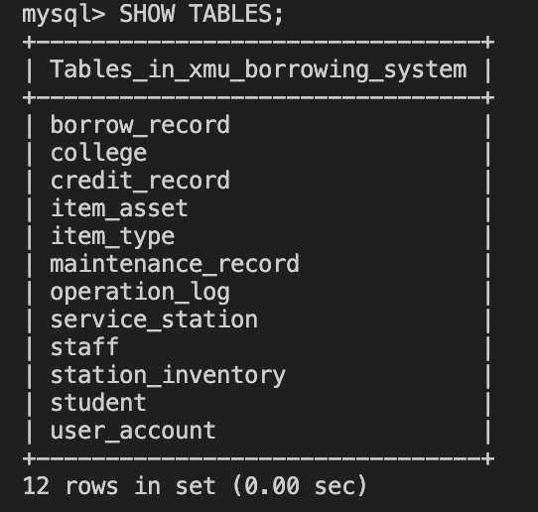

6.3 完整性约束实现
在数据库实施过程中，系统通过主键、外键、唯一约束、枚举约束和检查约束保证数据完整性。
实体完整性方面，每张表均设置主键。例如，student表以student_id作为主键，item_asset表以item_id作为主键，borrow_record表以borrow_id作为主键。station_inventory表采用station_id和type_id的组合主键，用于保证同一服务点对同一物资类型只能有一条库存配置记录。
参照完整性方面，系统通过外键维护表间关系。例如，student.college_id引用学院表，item_asset.type_id引用物资类型表，item_asset.station_id引用服务点表，borrow_record.student_id引用学生表，borrow_record.item_id引用具体物资表，maintenance_record.staff_id引用工作人员表credit_record.related_borrow_id引用借还记录表。
用户自定义完整性方面，系统通过枚举类型限制状态值。物资状态限定为“可用”“借出中”“维修中”“报废”；借还状态限定为“借出中”“已归还”“逾期”；维修状态限定为“待处理”“处理中”“已完成”“报废”；账号状态限定为“正常”“锁定”。此外，学生信用分限制在0到100之间，库存容量和预警线要求为非负值。

6.4 测试数据插入
为验证系统功能，数据库中插入了学院、学生、工作人员、用户账号、服务点、物资类型、具体物资、库存配置、借还记录、维修记录、信用记录和操作日志等测试数据。
测试数据覆盖了系统主要业务场景，包括不同学院学生、不同角色工作人员、多个校内服务点、多种便民物资类型、不同状态的具体物资、正常借还记录、逾期未归还记录、维修记录和信用扣分记录。通过这些数据，可以验证系统的查询、借出、归还、逾期判断和维修统计等功能。

6.5 视图实现
为简化常用查询，本系统设计并实现了4个视图：
第一，v_station_available_items视图用于统计各服务点、各物资类型当前可用物资数量。该视图可以支持学生查询可借物资，也可以帮助管理员了解服务点库存情况。
第二，v_student_unreturned视图用于查询当前所有未归还记录。该视图可以帮助管理员快速了解哪些学生仍有物资处于借出中状态。
第三，v_overdue_records视图用于查询当前已经超过应还时间但仍未归还的记录，并计算逾期小时数。该视图用于逾期管理和后续信用扣分处理。
第四，v_maintenance_summary视图用于按物资类型和问题类型统计维修次数。该视图可以帮助管理员了解不同物资类型的损坏情况，为后续采购和维护提供参考。
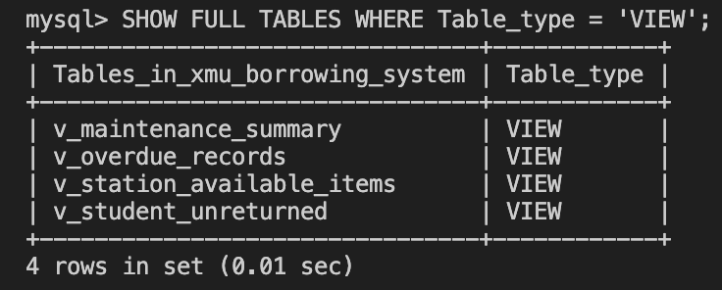

6.6 存储过程实现
本系统设计了两个核心存储过程，分别用于借出物资和归还物资。

6.6.1 借出物资存储过程
借出物资存储过程接收学生编号、服务点编号和物资类型编号作为输入参数。系统首先在指定服务点中查找一件对应类型且状态为“可用”的具体物资。如果存在可用物资，系统生成借还记录，记录借出时间和应还时间，并将该物资状态更新为“借出中”。如果不存在可用物资，则回滚事务并提示错误。
该存储过程使用事务保证借出操作的原子性，避免出现借还记录已经生成但物资状态未更新，或物资状态已更新但借还记录未生成的情况。

6.6.2 归还物资存储过程
归还物资存储过程接收借还记录编号和归还服务点编号作为输入参数。系统首先检查借还记录是否有效，并确认该记录仍处于“借出中”状态。若记录有效，系统更新归还时间、归还服务点和借还状态，同时将具体物资状态恢复为“可用”，并将物资当前所在服务点更新为归还服务点。
该存储过程同样使用事务保证归还操作的一致性。归还时是否逾期由触发器进一步判断并处理。
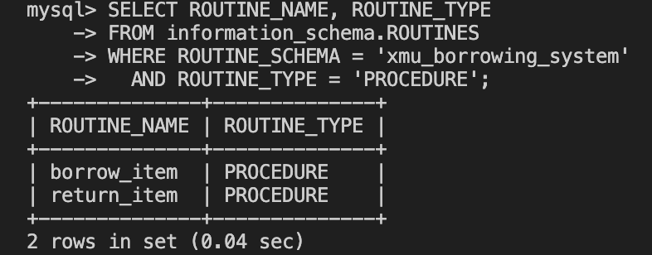

6.7 触发器实现
本系统设计了一个逾期扣分触发器trg_borrow_record_after_update。该触发器在borrow_record表发生更新后触发，用于处理归还时的逾期信用扣分。
当借还记录由“借出中”更新为“已归还”时，触发器判断实际归还时间是否晚于应还时间。如果发生逾期，系统根据逾期小时数计算扣分，并设置单次扣分上限，随后向信用记录表插入一条信用扣分记录，同时更新学生表中的信用分。
通过该触发器，系统将“归还操作”和“信用扣分”自动关联起来，避免人工遗漏，提高业务处理的自动化程度。
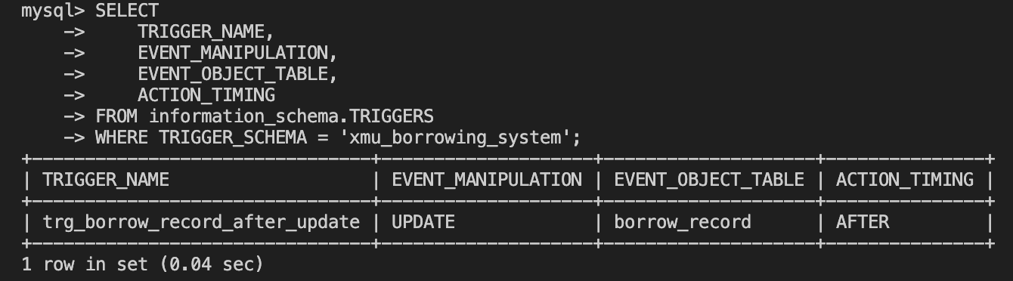

6.8 测试用例设计
为验证系统功能，设计如下测试用例：
测试编号 | 测试内容 | 预期结果
T01 | 查询各服务点可用物资 | 返回各服务点每类物资可用数量
T02 | 学生借用物资 | 生成借还记录，物资状态变为“借出中”
T03 | 借用无可用库存的物资 | 系统拒绝借用并提示错误
T04 | 查询学生未归还记录 | 返回当前借出中记录
T05 | 学生正常归还物资 | 更新归还时间，物资状态变为“可用”
T06 | 学生逾期归还物资 | 生成信用扣分记录，扣减学生信用分
T07 | 查询逾期记录 | 返回超过应还时间且未归还的记录
T08 | 查询维修统计 | 返回不同物资类型和问题类型的维修次数

（具体SQL语句及测试结果见代码文件，均符合预期）

第 7 章 数据库运行与维护

7.1 运行维护概述
数据库系统投入使用后，需要持续进行运行维护，以保证数据安全、系统稳定和查询效率。本系统的运行维护主要包括权限管理、数据备份、日志维护、异常数据处理和性能优化等内容。

7.2 权限管理
本系统根据用户角色进行权限控制。学生主要拥有查询可用物资、查看本人借还记录和信用记录的权限；管理员拥有服务点管理、物资管理、借还确认、维修登记和日志查看等权限；维修工拥有查看和更新维修记录的权限。

7.3 数据备份与恢复
为防止数据丢失，系统应定期进行数据库备份。备份内容包括基本表数据、视图定义、存储过程、触发器和索引定义。对于借还记录、信用记录和操作日志等关键数据，应重点保证其完整性。
系统可以按周期执行全量备份，并在重要操作前进行临时备份。如果发生误删除、表结构损坏或数据异常，可以通过备份文件恢复数据库，减少数据损失。

7.4 操作日志维护
操作日志用于记录系统关键操作，是数据库运行维护的重要依据。本系统通过操作日志保存操作人账号、操作类型、操作内容和操作时间。管理员可以定期查看操作日志，发现异常操作或高频错误操作。
随着系统运行时间增加，操作日志数据量会不断增长。为避免日志表过大影响查询效率，可以定期归档历史日志，将较早的日志数据导出保存，并保留近期日志供日常审计使用。

7.5 异常数据处理
系统运行过程中可能出现异常数据，例如物资状态与借还记录不一致、借还记录未归还但物资状态为可用、维修中物资被误设为可用等。管理员应定期通过查询语句检查这些异常情况。
对于异常数据，应先根据操作日志和业务记录判断原因，再进行修正。例如，如果某物资存在未归还记录，则其状态应为“借出中”；如果某物资存在未完成维修记录，则其状态应为“维修中”。通过定期检查，可以保证数据库数据与实际业务状态一致。

7.6 性能维护
本系统通过索引提高常用查询效率，但随着数据量增长，索引和查询语句仍需要定期评估。管理员可以根据查询频率和执行效率调整索引，例如对借还记录表的学生编号、借还状态和应还时间等字段进行重点维护。
如果后续系统数据量进一步增大，可以考虑对历史借还记录和历史操作日志进行归档，减少核心业务表的数据压力。同时，也可以根据实际查询需求增加新的统计视图，提高管理员查询效率。

7.7 系统改进方向
本课程设计阶段主要完成数据库设计与实现，后续可以从以下方向继续完善：
- 可以增加更加细致的权限管理，将管理员进一步区分为服务点管理员和系统管理员；
- 可以增加库存预警功能，当某服务点某类物资数量低于预警线时，自动生成提醒记录；
- 可以增加更多统计视图，例如热门物资排行、学院借用次数统计、学生信用分排名等；
- 可以结合前端页面或简单后端程序，使数据库功能以更加直观的方式展示；
- 可以在实际部署中实现密码加密存储，提高账号安全性。

第 8 章 拓展功能设计

8.1 拓展功能概述
在完成基础数据库设计与实现的基础上，本系统进一步增加了“AI个性化物资推荐模块”。该模块不改变原有数据库表结构、E-R图和核心业务逻辑，而是在现有MySQL数据库之上读取学生历史借还记录、物资类型信息和服务点库存信息，利用推荐算法为学生生成个性化便民物资推荐结果。
原系统主要完成物资借出、归还、维修、信用记录和库存查询等管理功能，属于典型的记录型数据库系统。拓展模块则进一步利用数据库中已经积累的借还数据，分析学生可能需要的物资类型，并结合当前服务点库存给出推荐服务点，使系统从单纯的数据管理扩展到数据分析和智能推荐。

8.2 算法选择
本模块采用隐式反馈矩阵分解ALS算法进行推荐。ALS是推荐系统中常见的矩阵分解方法，适用于用户评分数据不足但存在行为记录的场景。本系统中，学生并不会直接对共享雨伞、充电宝、工具箱等物资进行评分，但借还记录能够反映学生对某类物资的实际需求。因此，可以将借还记录看作隐式反馈数据。
系统首先根据借还记录构造“学生—物资类型”交互矩阵。矩阵中的元素表示某学生借用某类物资的次数。借用次数越多，说明该学生对该类物资的需求信号越强。随后，ALS算法将该矩阵分解为学生隐向量矩阵和物资类型隐向量矩阵，从而学习学生偏好和物资特征之间的潜在关系。

8.3 推荐流程
AI 个性化推荐模块的整体流程如下：
读取学生信息、物资类型信息和历史借还记录
→ 构造学生—物资类型隐式反馈矩阵
→ 使用ALS算法训练学生隐向量和物资隐向量
→ 预测学生对不同物资类型的潜在需求分数
→ 结合物资历史流行度和当前服务点可用库存
→ 生成个性化物资推荐结果
→ 输出推荐物资类型、推荐服务点和推荐原因
与简单规则查询不同，本模块不是固定返回某一张表的结果，而是根据历史借还行为进行模型训练，并为不同学生生成不同推荐结果。

8.4 推荐分数设计
为了使推荐结果更符合实际校园使用场景，本模块不仅考虑ALS模型预测分数，还结合物资历史流行度和当前库存情况。最终推荐分数由三部分构成：
第一，ALS模型预测分数。该分数反映模型根据学生历史行为和相似学生行为预测出的潜在需求，是推荐结果的主要依据。
第二，物资历史流行度。若某类物资被大量学生频繁借用，说明该类物资具有较高普遍需求，因此在推荐时适当提高其权重。
第三，当前可用库存。若某类物资当前在服务点中仍有可用库存，则推荐结果更具有实际可执行性；若库存不足，则推荐分数会相应降低。
通过综合以上因素，系统可以避免只根据历史偏好推荐无库存物资，使推荐结果更符合实际借用场景。

8.5 实现方式
本模块采用Python实现，主要使用pymysql连接MySQL数据库，使用numpy完成矩阵运算。程序从borrow_record表和item_asset表中读取学生对不同物资类型的借用次数，构造交互矩阵；再通过ALS迭代训练得到学生隐向量和物资类型隐向量；最后计算预测分数并生成推荐列表。
推荐结果包括学生编号、学生姓名、推荐排序、推荐物资类型、推荐分数、推荐服务点、该服务点当前可用数量和推荐原因。推荐结果会在终端输出，同时保存为CSV文件，便于后续展示和分析。

8.6 拓展功能意义
AI个性化推荐模块使系统从传统数据库管理进一步扩展到智能服务推荐。基础数据库系统解决的是“如何记录和管理物资借还过程”的问题，而推荐模块进一步回答“学生可能需要什么物资、应当去哪个服务点借用”的问题。
该模块充分利用了原系统已有数据，不需要修改原有数据库结构，也不会影响借出、归还、维修和信用扣分等核心流程。通过该拓展，系统具备了一定的数据分析和智能推荐能力，为后续开发个性化首页、智能服务提醒和校园便民服务平台提供了基础。

附录 A
姓名 | 小组角色 | 主要负责内容 | 具体工作说明
汤诗航 | 组长、总负责人 | 项目总规划、报告统筹、PPT制作、测试设计与整体协调、推荐算法 | 负责确定项目整体方向和系统设计思路，统筹各成员工作进度；对各章节内容进行整合、修改和口径统一，保证需求分析、概念结构设计、逻辑结构设计、数据库实现之间逻辑一致；设计系统8个测试用例，并在数据库实现基础上对存储过程等内容进行完善和协调。实现个性化推荐算法。负责最终报告整理、格式调整、PPT制作与汇报内容组织。
曹嘉豪 | 需求分析负责人 | 第 1 章绪论、第 2 章需求分析 | 负责项目背景、系统目标、用户角色、业务流程、信息要求、处理要求、安全性要求和完整性要求等内容的整理与撰写；从实际校园共享雨具与便民物资借还场景出发，明确系统需要管理的数据对象和主要业务需求，为后续数据库设计提供依据。
李铭峰 | 概念结构设计负责人 | 第 3 章概念结构设计 | 负责根据需求分析结果识别系统实体、属性和联系，完成学院、学生、工作人员、服务点、物资类型、具体物资、库存配置、借还记录等核心实体设计；负责绘制系统全局E-R图，并说明实体间的一对一、一对多和多对多联系。
姜振坤 | 逻辑结构设计负责人 | 第 4 章逻辑结构设计 | 负责将E-R图转换为关系模型，设计12个核心关系模式；明确各表的主键、外键和主要约束关系；完成关系模式规范化分析，说明系统关系模式满足第一范式、第二范式和第三范式要求，并整理用户子模式和数据字典相关内容。
施宇奇 | 数据库实现负责人 | 第 5、6 章数据库物理设计与实施 | 负责MySQL数据库创建、基本表创建、测试数据插入、索引设计、视图设计、存储过程和触发器实现；完成数据库核心SQL代码编写，包括建库建表、借出物资存储过程、归还物资存储过程和逾期扣分触发器等内容。
本项目采用分工协作与集中统筹相结合的方式完成。各成员分别负责数据库设计流程中的不同阶段，组长对各部分内容进行统一协调和最终整合，保证系统从需求分析、概念结构设计、逻辑结构设计到数据库实施与测试之间保持一致，形成完整的数据库课程设计成果。

附录 B

B.1 SQL代码文件说明
序号 | 文件名 | 文件内容说明
1 | 01_创建数据库和表.sql | 创建数据库 xmu_borrowing_system，并创建学院表、学生表、工作人员表、用户账号表、服务点表、物资类型表、具体物资表、库存配置表、借还记录表、维修记录表、信用记录表和操作日志表。
2 | 02_测试数据.sql | 向各基本表插入测试数据，包括学院、学生、工作人员、用户账号、服务点、物资类型、具体物资、库存配置、借还记录、维修记录、信用记录和操作日志等数据。
3 | 03_extra_constraints.sql | 补充数据库完整性约束，包括用户账号一对一约束、物资类型数值约束、库存容量约束和借还时间约束等。
4 | 04_索引.sql | 创建系统常用查询所需索引，包括学生学院索引、物资服务点类型状态联合索引、借还记录学生状态索引、应还时间索引和维修记录物资索引。
5 | 05_视图.sql | 创建系统视图，包括各服务点可用物资统计视图、学生未归还记录视图、逾期记录视图和维修统计视图。
6 | 06_存储过程.sql | 创建借出物资和归还物资两个存储过程，用于实现物资借出、归还、状态更新和事务控制。
7 | 07_触发器.sql | 创建逾期扣分触发器，在借还记录归还时自动判断是否逾期，并在逾期情况下生成信用扣分记录。
8 | 08_测试用例.sql | 对系统主要功能进行测试，包括查询可用物资、借出物资、归还物资、逾期扣分、视图查询和维修统计等。
9 | 09_个性化推荐模块.py | 推荐算法

B.2 运行结果文件说明
序号 | 文件名称 | 内容说明
1 | 数据库基本表创建结果 | 保存数据库创建和 12 张基本表创建成功的运行截图，例如SHOW TABLES查询结果。
2 | 测试数据插入结果示例 | 保存测试数据插入后的查询结果截图，用于证明基础数据已成功写入数据库。
3 | 索引创建结果 | 保存索引创建后的查询结果截图，用于证明系统所需索引已成功建立。
4 | 视图查询结果 | 保存各视图的查询结果截图，包括可用物资统计、未归还记录、逾期记录和维修统计等。
5 | 存储过程创建结果 | 保存存储过程创建成功的查询截图，证明borrow_item和return_item两个存储过程已成功创建。
6 | 触发器创建结果 | 保存触发器创建成功的查询截图，证明trg_borrow_record_after_update触发器已成功创建。
7 | 测试用例结果 | 保存测试用例运行截图，用于证明系统能够完成物资借出、归还、逾期扣分和维修统计等核心业务流程。
8 | recommendation_result | 保存个性化推荐结果。

B.3 SQL文件运行顺序
为保证数据库能够正确创建和测试，SQL文件应按照以下顺序运行：
- 运行 01_创建数据库和表.sql，创建数据库和基本表；
- 运行 02_测试数据.sql，插入系统测试数据；
- 运行 03_extra_constraints.sql，补充完整性约束；
- 运行 04_索引.sql，创建常用查询索引；
- 运行 05_视图.sql，创建系统视图；
- 运行 06_存储过程.sql，创建借出和归还存储过程；
- 运行 07_触发器.sql，创建逾期扣分触发器；
- 运行 08_测试用例.sql，验证系统主要功能；
- 运行09_个性化推荐模块.py，实现个性化推荐。
通过上述代码文件和运行结果截图，可以完整实现本系统从数据库创建、数据插入、索引视图建立到存储过程、触发器、试用例验证和个性化推荐的全过程。

